



**得益营销信息系统项目**

**业务蓝图_V0.1**

**投递业务平台-分册**

|  |  |
| --- | --- |
| **得益乳业项目经理** | **普元项目经理** |
|  |  |
| **日期：** 年 月 日 | **日期：** 2020 年 1月 8 日 |

**修订记录**

| **版本号** | **更新日期** | **修订作者** | **修订摘要** |
| --- | --- | --- | --- |
| 0.1 | 2020.1.8 | 普元项目组 | 新增 |
|  |  |  |  |
|  |  |  |  |
|  |  |  |  |
|  |  |  |  |
|  |  |  |  |
|  |  |  |  |
|  |  |  |  |
|  |  |  |  |
|  |  |  |  |
|  |  |  |  |
|  |  |  |  |
|  |  |  |  |
|  |  |  |  |
|  |  |  |  |
|  |  |  |  |
|  |  |  |  |
|  |  |  |  |

**本蓝图参与人员如下：**

|  |  |
| --- | --- |
| 角色 | 部门、姓名 |
| 关键用户 |  |
| 关键用户 |  |
| 关键用户 |  |
| 关键用户 |  |
| 信息中心 |  |
| 普元项目组 | 周中贵、付传家 |
|  |  |

**蓝图文档确认**

|  |  |  |  |
| --- | --- | --- | --- |
| 姓名 | 部门 | 职位、签字 | 日期 |
|  |  |  |  |
|  |  |  |  |
|  |  |  |  |
|  |  |  |  |
|  |  |  |  |
|  |  |  |  |

目录

**1. 文档说明 5**

1.1. 编写说明 5

1.2. 编写思路 5

**2. 流程范围 5**

**3. 业务规则定义 6**

**4. 功能设计 7**

4.1. 基础数据 7

4.2. 商品配置 8

4.3. 消息发布 8

4.4. 片区管理 8

4.5. 投递员管理 8

4.6. 系统管理 9

4.7. 订单管理 9

# 文档说明

## **编写说明**

通过本文档，实现对的业务需求进行梳理，并描述成详细业务需求说明书，方便项目设计人员、开发人员进行需求分析，以及测试人员进行功能核对。

## **编写思路**

首先跟业务人员进行面对面调研，收取业务相关需求的所有资料，文档。通过调研结果和资料，整合成需求蓝图内容。

# **流程范围**

主要业务流程清单如下：

| **流程编号** | **流程名称** | **说明** |
| --- | --- | --- |
|  |  |  |
|  |  |  |
|  |  |  |
|  |  |  |
|  |  |  |

# **业务规则定义**

# 功能设计

## **基础数据**

数据来源：

**第三方：主数据系统**

包括：

* 商品信息；
* 商品品类信息；
* 商品价格信息；
* 投递员基本信息； -目的：获取投递员基本信息。
* 投递站基本信息； -目的：登陆后台维护投递站站长，配置投递人区域划分。
* 组织架构信息； -目的：登陆投递业务系统后台维护人员，投递员投递区域。

疑点沟通：

* 是否新品 -商品分类区分;
* 是否是热卖商品 -商品分类区分;
* 是否锁码 -判定商品是否可销售；
* 是否投递商品： -社区投递订单仅允许选择此类，投递类商品允许在非投递订单中选择。

数据抽取规则：

1. 投递业务平台通过esb抽取主数据信息。
2. 第一次初始化，采用手工调用的方式获取到已有的全部数据信息；
3. 主数据当涉及投递业务数据发生改变时，调用接口给投递业务系统更新最新；

**问题：**

1. **主数据中商品价格的修订如何处理？**
2. **创建的新品的在主数据如何处理？**
3. **投递员信息变更是否调用主数据修改接口？**

**第三方：迁徙CRM会员系统**

包括：

* 会员信息的创建接口；
* 会员基本信息修改接口（仅修订配送地址）；
* 会员基本信息查询接口；
* 会员积分查询接口；
* 会员积分冲销接口；
* 会员优惠券查询接口；
* 会员优惠券冲销接口；
* 会员储值卡查询接口；
* 会员储值卡充值接口；
* 会员储值卡使用接口；
* 会员发票信息查询接口；
* 会员发票信息维护接口；
* 会员地址信息查询接口；
* 会员地址信息管理接口；

疑问：

1. 是否贵宾；字段是否存在？
2. 周期订订单信息是否推送给迁徙？主要考虑会员相关数据为那个订单使用到？

## **商品配置**

商品列表更新、

商品上下架维护、

商品价格管理、

商品售卖区域维护；

## **消息发布**

## 片区管理

此功能的用途有两个：

（1）定义投递业务的业务片区。

社区片区的信息主要包括：所属分公司、片区编码、片区名称、描述、片区在地图中的范围。

（2）为指定的片区分配投递员。

选择一个片区，为片区分配投递员。一个片区仅允许分配一个投递员

## 投递员管理

此功能的用途有两个：

（1）定义投递员。

投递员信息来自于员工信息中的投递员岗位的员工。在此处可补充录入投递员的相关信息。

投递员的信息主要包括：姓名、性别、身份证号、手机号等。

投递员可以通过APP进行修改。

（2）为指定的投递员分配片区。

选择一个投递员，为投递员分配社区片区。一个投递员允许分配多个片区。

## **系统管理**

组织架构、用户、角色、授权、字典管理。

## **订单管理**

新增订单

订单组织/客户、投递员、顾客姓名、联系电话、投递地址、是否贵宾订单、商品名称、单价、份数、备注等。

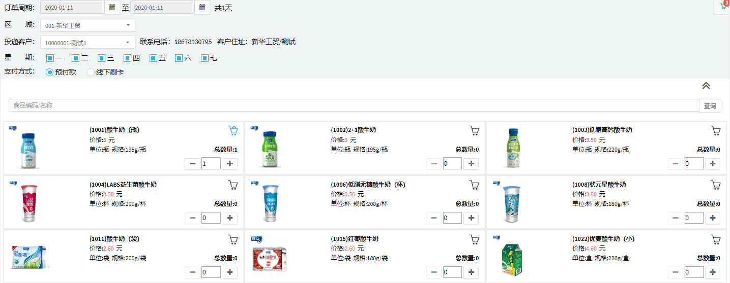

订单查询

